COCINA EN CASA
Pasta con salsa cremosa de queso
Fuente: picky-palate y saposyprincesas.elmundo.es

Ya sabemos que la pasta es uno de los platos favoritos de todo el mundo. Esta tiene la particularidad de que se termina de hacer con la salsa en el microondas, con lo que es muy fácil de hacer.

Ingredientes:
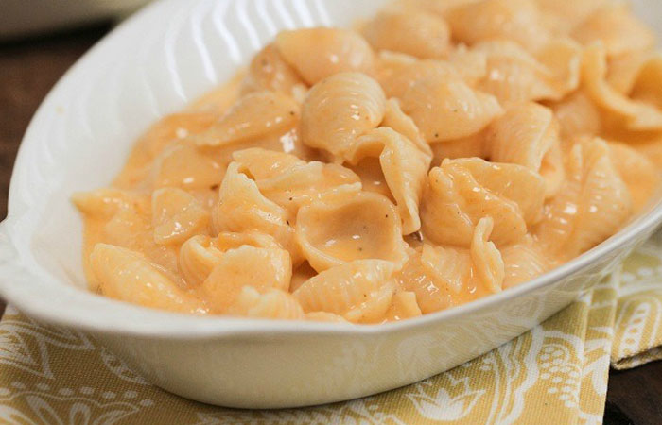
- 300 g de pasta corta (conchas, coditos, lazos…)
- 2 tazas de queso cheddar rallado
- 1 taza de leche entera
- Sal
- Pimienta negra recién molida

Preparación:
- Cuece la pasta en abundante agua con sal. Retírala unos dos minutos antes del tiempo indicado en el envase para que quede al dente.
- Escúrrela y ponla en un cuenco grande apto para el microondas. Añade el queso, la leche y un poco de pimienta, y remueve bien.
- Tapa el recipiente y cuece en el microondas, a máxima potencia, un minuto. Mezcla, vuelve a tapar y cuece uno o dos minutos más, hasta que la pasta esté en su punto y la salsa quede cremosa y suave. Ajusta el punto de sal si es necesario y sirve inmediatamente.

